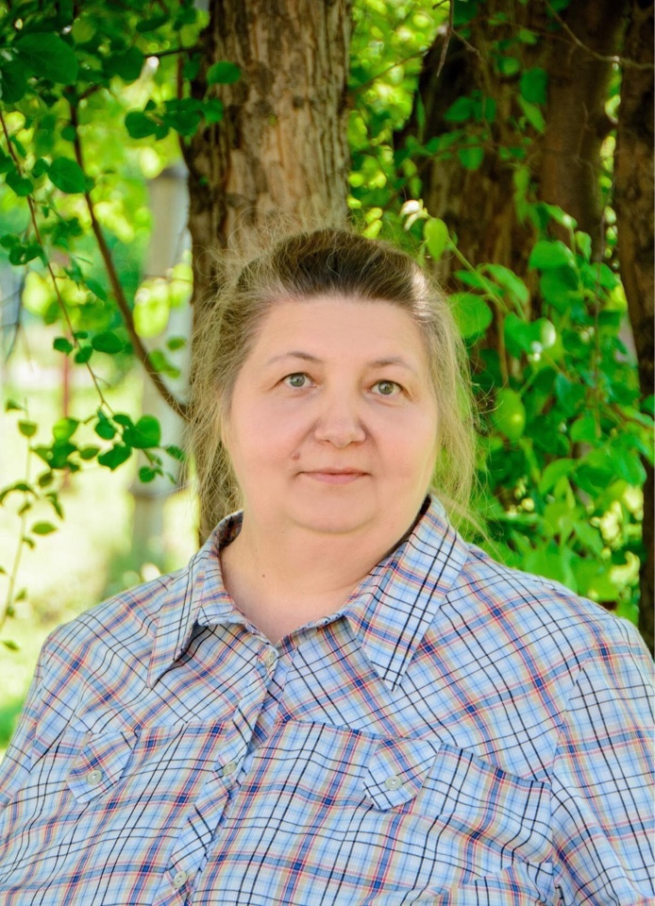
Шерстова Марина Владимировна
1968г. рождения. Живет в г. Асино. Образование среднее специальное (Текстильное училище, г. Щелково, Московская область, прядильщица, 1987 г.; техникум гражданской обороны, г. Москва, 1989г., мастер – строитель). После окончания учёбы, вернувшись в родной город Асино, Марина Владимировна работала воспитателем в детском саду. С 1993 г. по 1997 г. в кооперативе «Садко», предприятии, выпускающем изделия из бересты. Её наставником был известный уже в то время А. Г. Варламов. Марина Владимировна освоила изготовление берестяных изделий утилитарного назначения и их орнаментацию в техниках: прорезь, полупрорезь, скобление, тиснение. В настоящее время изготавливает туеса и орнаментирует их в основном в технике тиснения, как менее затратной и трудоёмкой технике.
Работы мастера можно увидеть в «Музее бересты», г. Новосибирск.
Контактный тел. 8-952-882-94-89

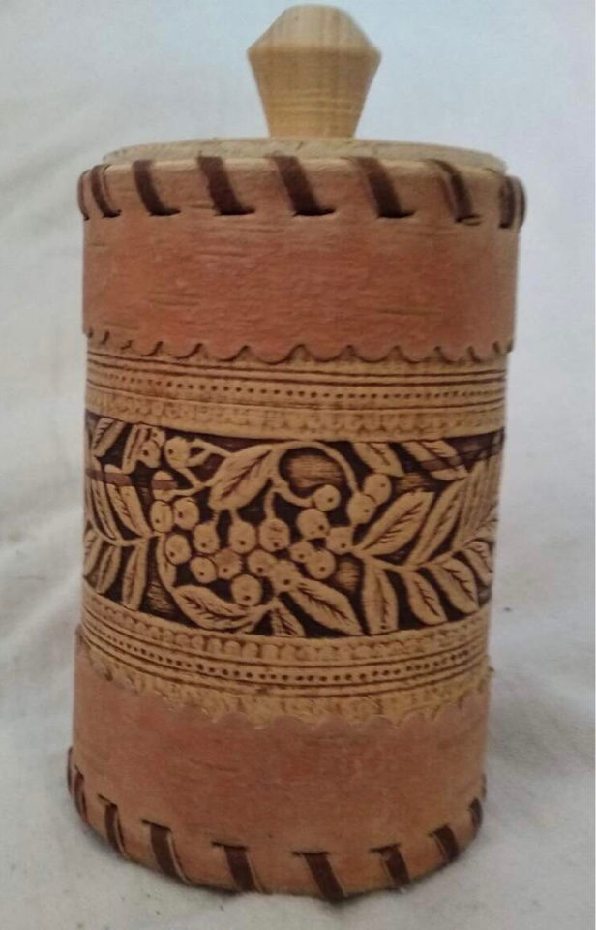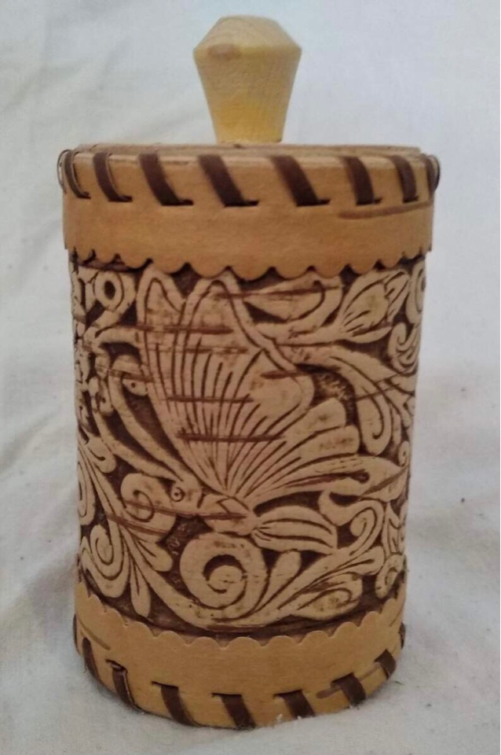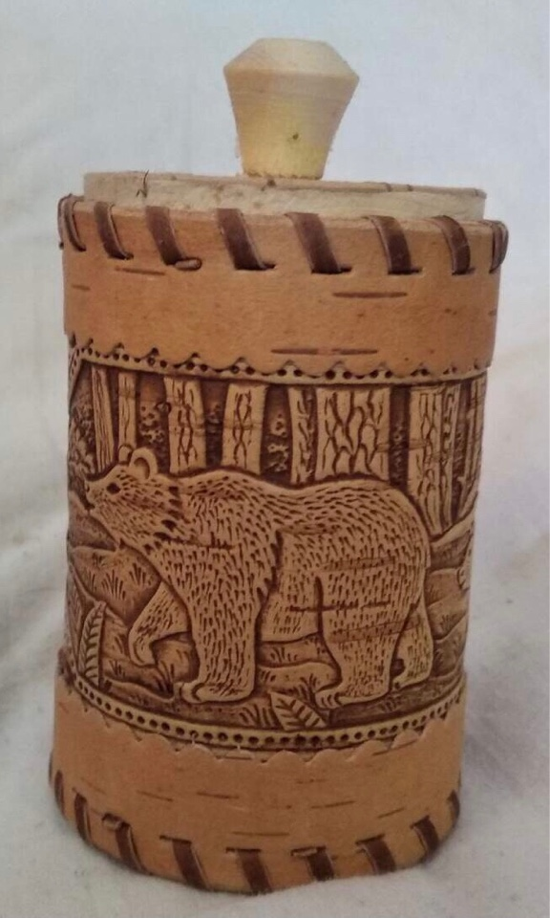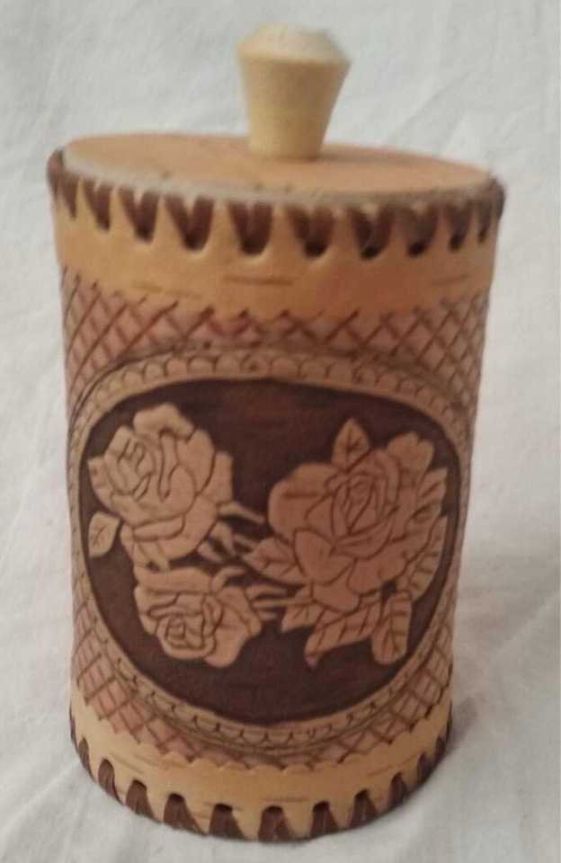
Аленький цветочек, 8х12 Бабочка, 6х9 Медведи, 6х9 Розы, 8х12

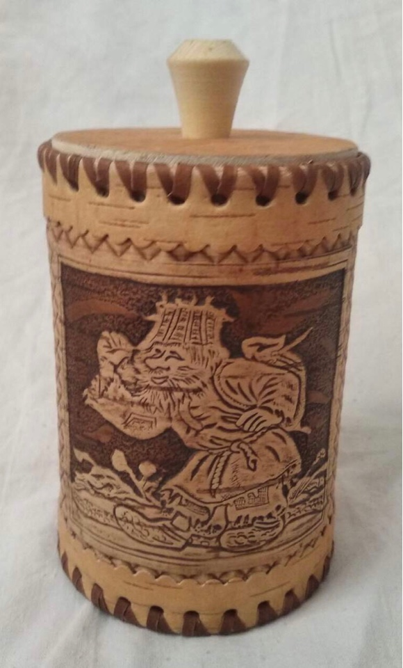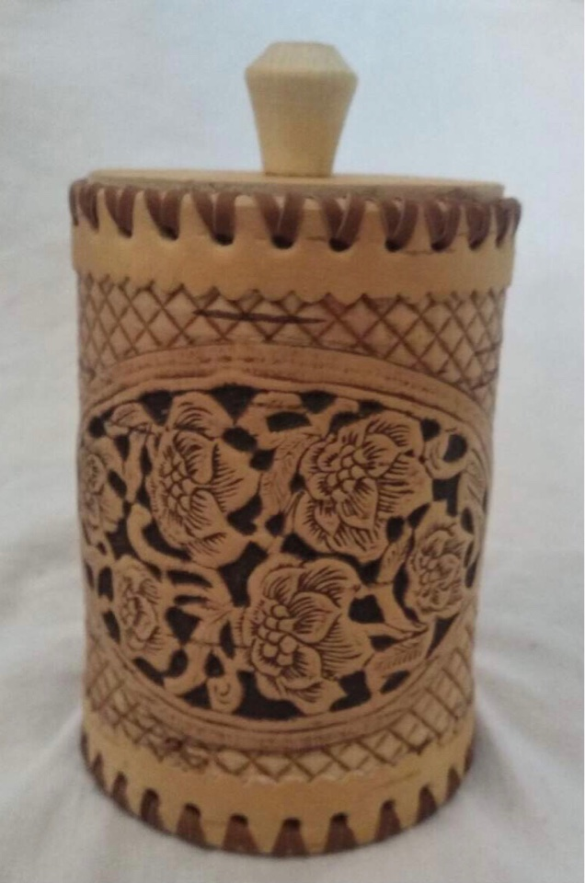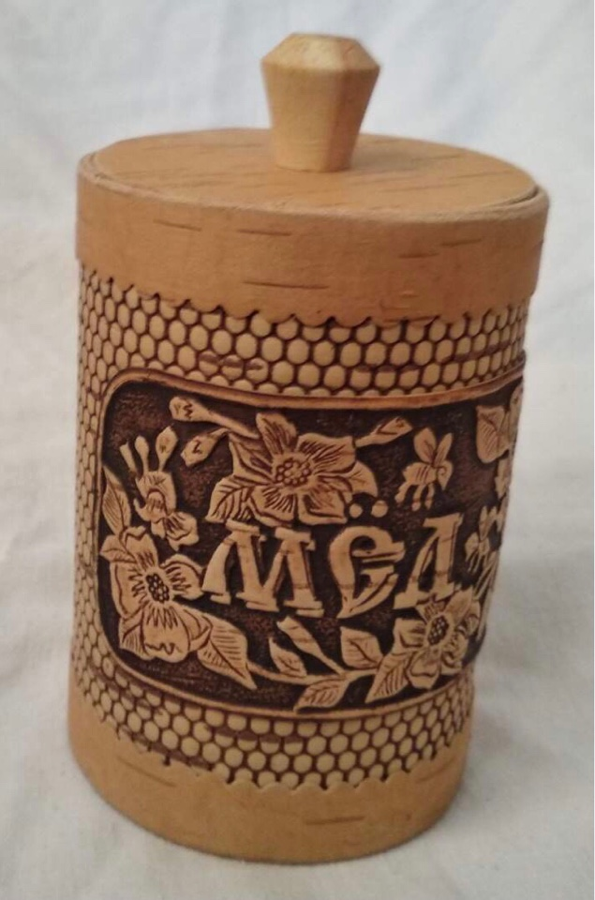
Лесовичок, 8х12 Цветы, 8х12 Мед, 8х12

